Akcesoria do podróżowania dla dzieci, których potrzebujesz
Sprawdź, co warto mieć ze sobą podczas podróży z najmłodszymi!

Podróżowanie z dzieckiem - wyzwanie dla rodziców
Jeśli zdarzyło Ci się podróżować ze swoją pociechą, wiesz, jak trudne może być to doświadczenie - zarówno dla rodziców, jak i dla najmłodszych. Wyjazdy - mniejsze i większe będą zdarzały się coraz częściej - począwszy od krótkich wypadów do sklepu czy lekarza, skończywszy na wakacyjnych wypadach. Co więc zrobić by maluch czuł się komfortowo podczas tego typu wypraw?
Jakie akcesoria przydadzą się?
Największym wyzwaniem dla młodych rodziców będzie wypad na wakacje. Wczasy - zagraniczne i w ojczyźnie mogą powodować niezadowolenie najmłodszych członków wyprawy. Jednostajna jazda, nieurozmaicone krajobrazy powodują u dzieci znużenie. W połączeniu z gorącem i brakiem możliwości rozrabiania (jak to bywa w czasie wolnym w domu) sprawia, że dziecko staje się markotne na samą myśl o rozpoczęciu przygody. Z pomocą przychodzi w tym przypadku firma Tuloko oferując wysokiej jakości akcesoria do podróżowania dla dzieci. Jakie zasługują na wyróżnienie?

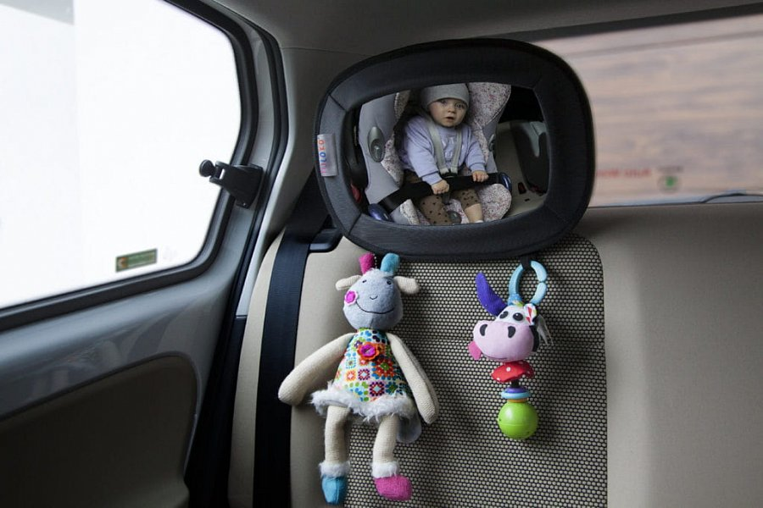
Akcesoria do podróżowania dla dzieci na gorące dni
Najbardziej praktyczną pomocą będzie osłona na szybę. Chroni przez ostrymi promieniami słonecznymi, pomaga również dzieciom cierpiącym na chorobę lokomocyjną. Doskonale sprawdza się w gorące dni, zabezpieczając przed przegrzaniem malucha. Przydatne akcesoria do podróżowania dla dzieci to również tak zwane stoliki podróżnika czyli rozkładany zestaw aktywizujący, pozwalający na umieszczenie niezbędników podróży w pojemnych kieszeniach.
Te i wiele innych akcesoriów do podróżowania dla dzieci znajdziesz w sklepie Tuloko. Zapraszamy do zapoznania z szerokim asortymentem!

